Учащиеся ООШ с. Никольское побывали на спектакле «Капитанская дочка»
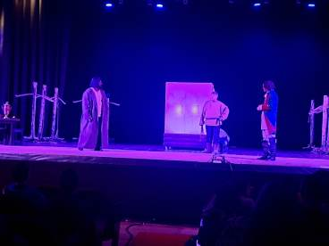
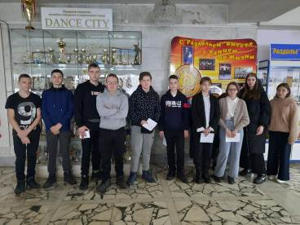
В рамках реализации проекта «Культурная суббота» учащиеся 8-9 классов филиала МБОУ СОШ с. Поселки - ООШ с. Никольское 15 ноября посмотрели спектакль Мордовского национального театра «Капитанская дочка». На культурное мероприятие школьники попали бесплатно, воспользовавшись виртуальными «Пушкинскими картами».
Ребята сопереживали главному герою Петру Андреевичу Гринёву, обвиняемому в услужении бунтовщику Емельяну Пугачеву. На протяжении всего спектакля внимательно следили за развитием отношений Петра Гринева и Машеньки Мироновой. В противопоставлении двух действующих лиц Петра Андреевича и Швабрина Алексея Ивановича зрители увидели пример мужества, стойкости и верности своей родине и великой императрице. И даже в отрицательном, казалось бы, персонаже Пугачеве они увидели одно положительное качество - верность своим принципам и умение держать слово.

«Капитанская дочка» в постановке Мордовского государственного национального драматического театра – это удивительно чистая, трогательная и красивая история Великой Любви в эпоху Великого Бунта. А любовь, верность, стойкость и, пожалуй, главное – умение сохранить честь и человеческое достоинство в нечеловеческих условиях не теряют своей актуальности и сегодня.

